Curriculum vitae Giuseppe Palleschi

Esperienza professionale

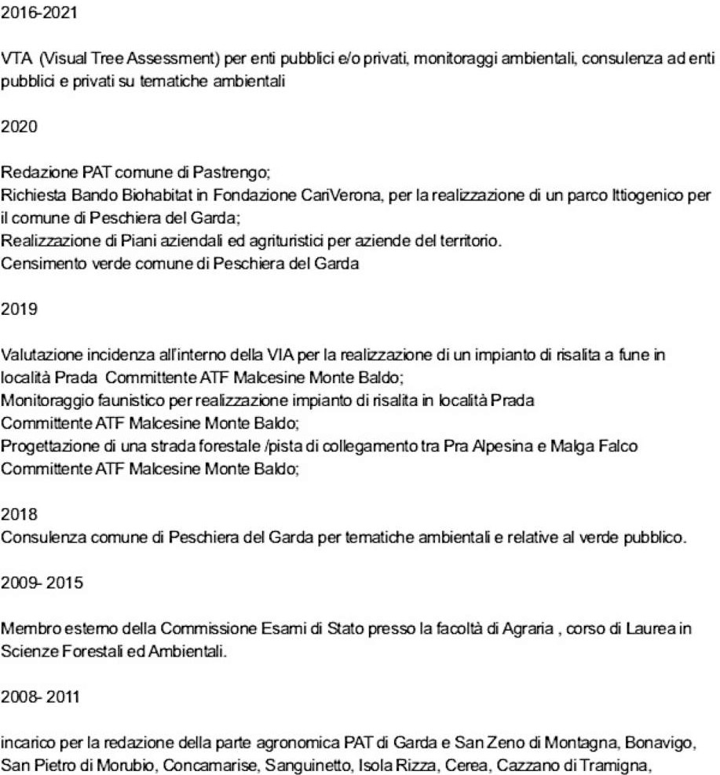
Salizzole, Vigasio, Trevenzuolo.

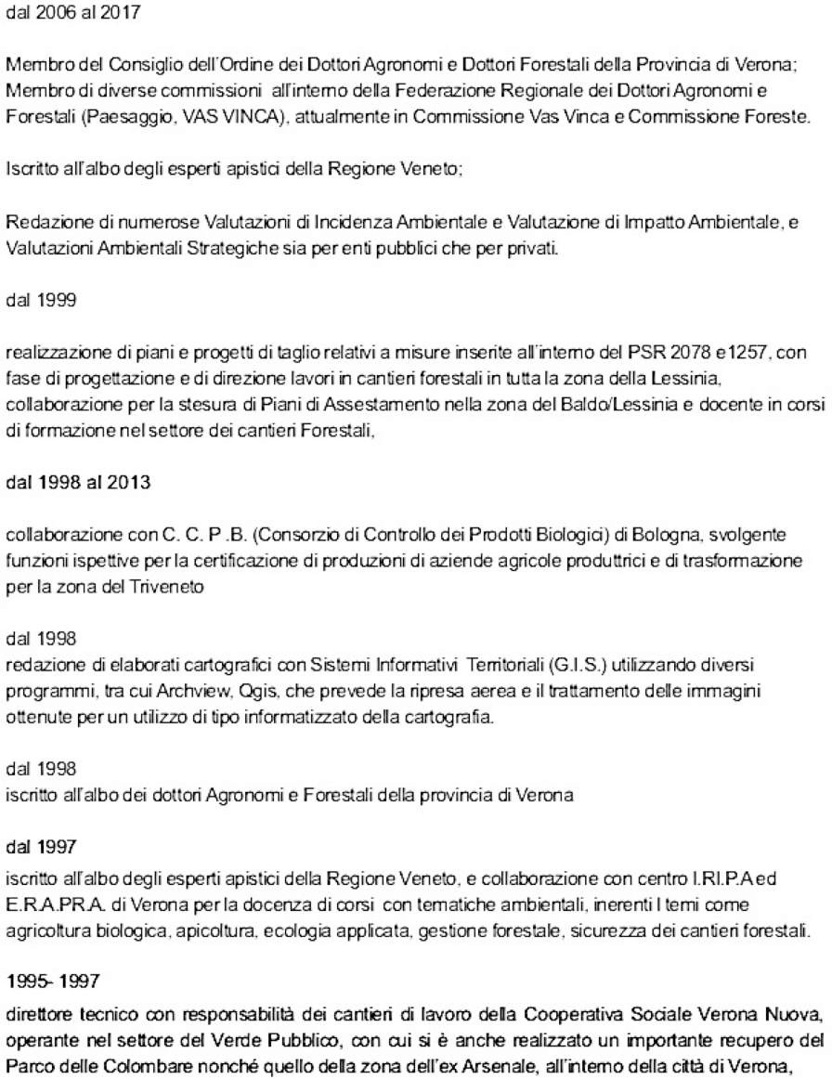

Istruzione e formazione

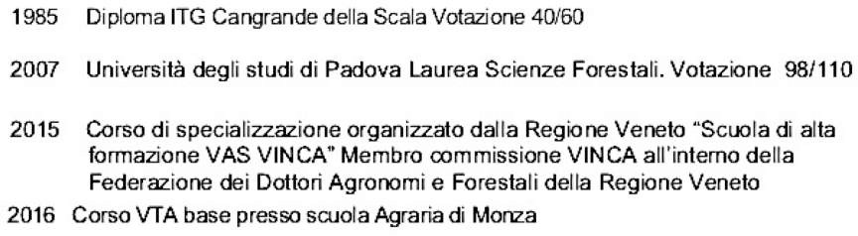

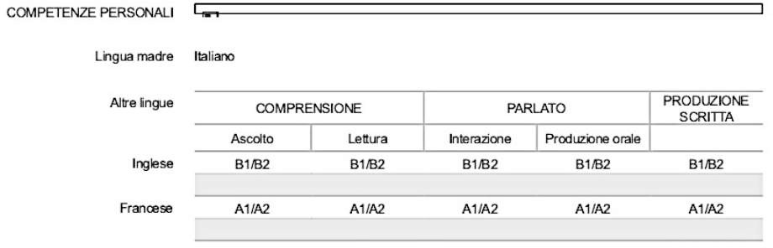

Altre competenze Dal 2005 Consulente Tecnico d’Ufficio presso il Tribunale di Verona, con competenze agronomico /ambientali/forestali

